**Module 6, economie – risico en verzekeren**

**Hoofdstuk 1**

Risico -> elk keuze zorgt voor een risico voor schaarste goederen als tijd en geld maar ook anders.

* = de verwachte schade van een gebeurtenis.
* Onvrijwillige- en vrijwillige risico’s.
* Verschil is de mate waarin je je kan voorbereiden op dit risico.
* Kans op schade x schade **(!)**

risico aversie = hoe erg je risico wil vermijden.

Geld lenen:

1. De geldlener betaald niet of niet helemaal het bedrag terug
2. Inflatie zorgt ervoor dat over de tijd heen, het geld dat je terug krijgt/mist minder waard wordt.

Rentetermijnstructuur =

* Verband tussen de hoogte van de rente en de looptijd van de onderliggende financiële verplichting.

Risico-opslag =

* Prijs van onzekerheid als risico’s die zich in de tijd kunnen voordoen.

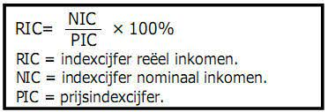

Rente is de tijd voor prijs:

2 soorten rente:

* Nominale rente
* Rente waarbij geen rekening wordt gehouden met inflatie.
* *Dit is de rente die je bijvoorbeeld krijgt op een spaarrekening bij de bank.*
* Reële rente
* Rente waarbij rekening wordt gehouden met inflatie.
* Een hogere inflatie zorgt bij een gelijkblijvende nominale rente voor een lagere reële rente.
* Bij een lagere inflatie, of deflatie geldt het omgekeerde.
* 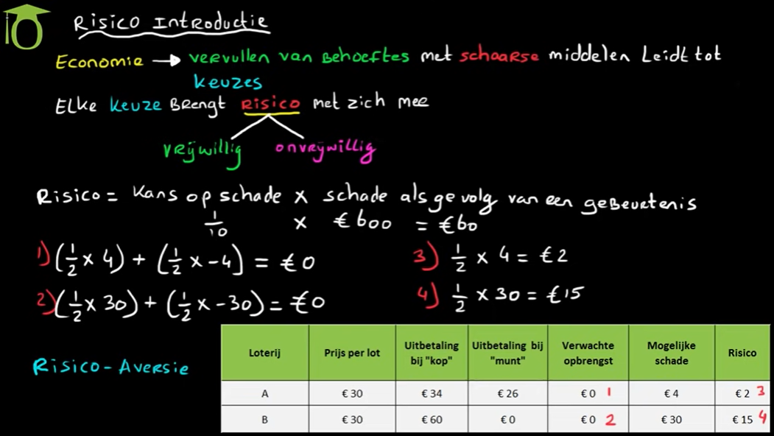RIC, NIC, PIC **(!)**

**Hoofdstuk 2**

Risicoaversie =

* Afkerigheid van risico, betekent dat een persoon liever geen risico neemt.
* Hoge aversie -> eerder bereid te verzekeren.

Verwachte opbrengst =

* De kans op een gebeurtenis maal de opbrengst als gevolg van die gebeurtenis.
* Bijvoorbeeld, je hebt een kans van 1% op het winnen van € 1.000.000.
* Verwachte opbrengst is dan 0,01 x € 1.000.000 = € 10.000
* gemiddelde opbrengst – gemiddelde kosten **(!)**

Verwachte schade

* Kans op een gebeurtenis maal de schade als gevolg van die gebeurtenis
* Bijvoorbeeld, je hebt een kans van 20% op een schade van € 1.000.
* Verwachte schade is dan 0,2 x € 1.000 = € 200.

Totaal risico

* Optelsom van de individuele risico’s binnen een groep mensen
* Als er 100 mensen zijn met een mogelijke schade van € 10.000 euro die met een kans van 5% geleden wordt
* (Auto van € 10.000 en 5% kans dat die gestolen wordt)
* Risico per persoon: 0,05 x € 10.000 = €500 →Totale risico 100 x €500 is €50.000
* Dit risico loopt de verzekeraar dus als iedereen schade oploopt. **(!)**

VERZEKERINGSPREMIE = totaal risico / aantal mensen => (waarde v/h) risico

Verzekeren

* Als je een verzekering afsluit ben je bezig met het spreiden van risico’s.
* Verzekeraar neemt het risico op schade over van de verzekeringsnemer.

Verzekering (verzekeringspolis)

* Contract tussen verzekeraar en verzekeringsnemer, met daarin de voorwaarden van de risicospreiding.

Opbrengsten en kosten voor een verzekeraar

* TO = premie x aantal verzekeringnemers
* TK = verwachte schade per verzekeringnemer x aantal verzekeringnemers
* TO moet groter dan TK anders verlies, als gelijk is, is dat een risico in zich zelf
* Er zijn ook andere kosten (huur, salaris etc) premie moet hiervoor betalen

Mensen kunnen zich ook niet verzekeren:

1. Mate van risicoaversie van de verzekeringsnemer

* Iemand met een hoge mate van risicoaversie sluit sneller een verzekering af.

1. Gebrek aan financiële middelen

* Sommige mensen kunnen zich niet verzekeren omdat ze het geld er niet voor hebben.

1. Inschatting van het risico

* Iemand die voorzichtig omgaat met spullen in huis, sluit bijvoorbeeld minder snel een inboedelverzekering af.

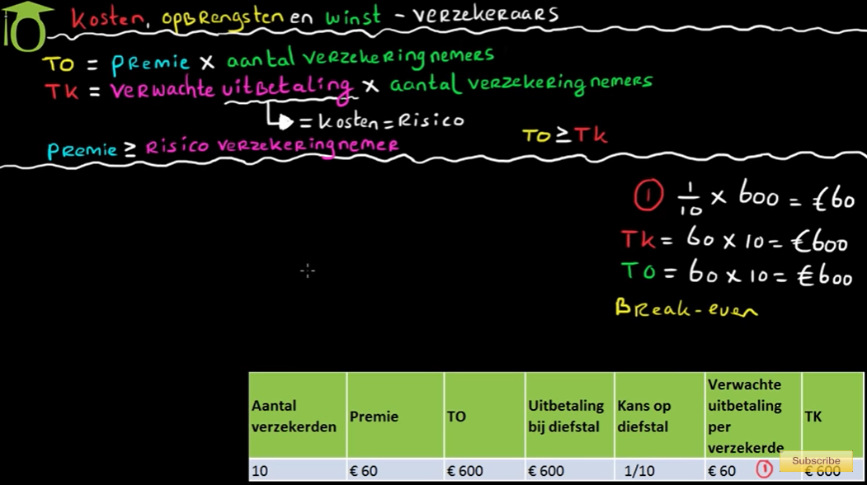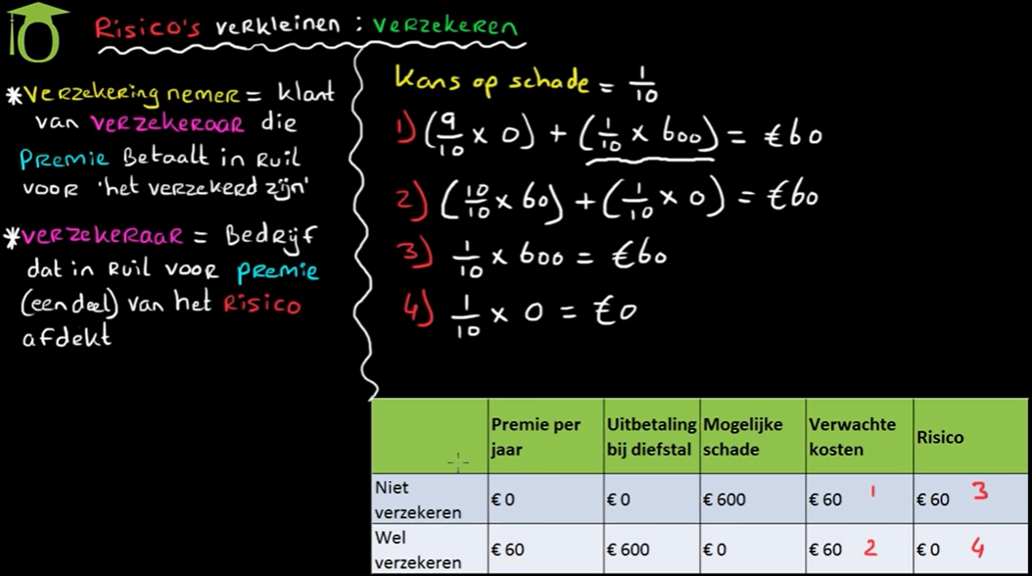Samengevat:

**Hoofdstuk 3:**

Solidariteit: veel mensen betalen een kleine premie zodat een paar mensen een (relatief) hoge schade kunnen claimen= risicospreiding

Asymmetrische informatie:

* de verzekeraar heeft een informatieachterstand op de verzekerde (weet niet hoe groot kans op gestolen ofzo is)

Moreel wangedrag:

* verzekerde

Averechtse selectie:

* alleen mensen met een hoog risico blijven verzekerd omdat deze mensen zich sneller verzekeren

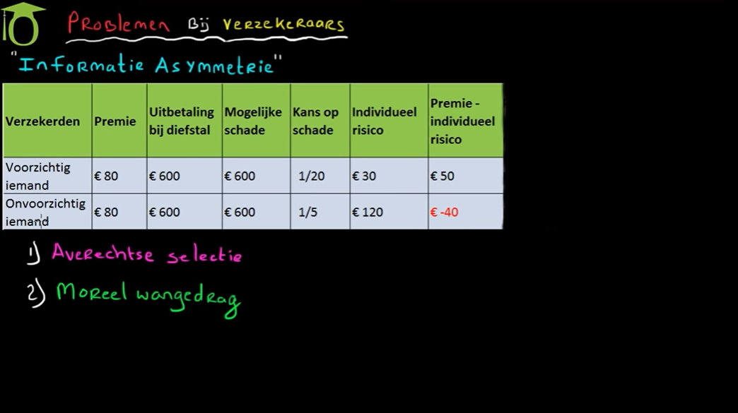Waarom is averechtse selectie een probleem?

4 stappen.

1. Verzekeraar kan niet (goed) selecteren op risico door een informatieachterstand over de verzekeringsnemer.
2. Doorgaans verzekeren alleen slechte risico’s zich, goede risico’s verzekeren zich minder snel. (Slechte risico’s zijn mensen die een grotere kans op schade lopen.)
3. Verzekeraar moet door deze slechte risico’s veel schade-uitkeringen doen.
4. Hierdoor stijgt de premie verder, waardoor meer goede risico’s stoppen met zich verzekeren, en de verzekeraar met slechte risico’s achterblijft. Dit proces herhaalt zich tot de premie zo hoog is dat de verzekering ophoudt te bestaan.

Moral hazard of moreel wangedrag

* Neiging van mensen om zich roekelozer te gaan gedragen als ze verzekerd zijn.
* Dit doen ze omdat ze weten dat eventuele schade door een ander worden gedekt. De verzekeraar keert immers schade uit.
* Moral hazard is moeilijk te controleren door de verzekeraar.

Oplossingen averechtse selectie:

1. Premiedifferentiatie

* Dit houdt in dat voor het verzekeren van hetzelfde risico aan verschillende consumenten een verschillende premie wordt gevraagd.
* Goede risico’s krijgen korting op de premie, slechte risico’s betalen een boetepremie.
* Voorbeeld is het Bonus-malussysteem

1. Vrijwillig eigen risico (in ruil voor korting)

* Klanten krijgen de optie om een vrijwillig eigen risico in te stellen tegen een premiekorting.
* Dit doen vooral klanten die een laag risico zijn en verwachten geen of weinig schade te hebben.

Oplossing moral hazard:

1. Premiedifferentiatie

* Niet op basis van individu maar groep waartoe hij behoort (stadsbewoner bv)

1. Instellen van een verplicht eigen risico

* Dit houdt in dat aan de verzekeringsnemer wordt opgelegd dat hij een vast deel van de schade zelf betaalt .

1. Acties/gedrag van de verzekeringnemer controleren

* 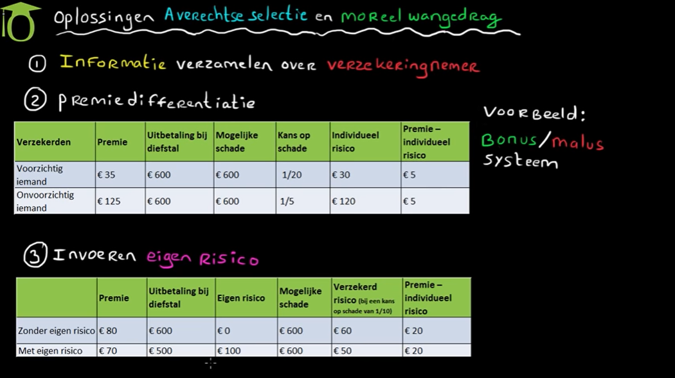Denk aan de ANWB veilig rijden verzekering.

Bonus-malus verzekering:

* Als verzekeringsnemer besluit kosten te claimen, gaan er een soort punten vanaf en betaalt hij een verzekeringsboete, wanneer dit gebeurt gaat zijn premie dus omhoog
* Over de loop van tijd zonder claims gaat de premie langzaam omlaag
* Verschillende premie aan een individuele verzekeringnemer verminderd de moral hazard.

Verplichte verzekering

* Verzekering die door de overheid aan iedereen wordt opgelegd.
* Denk aan sociale verzekeringen tegen bijvoorbeeld werkloosheid.
* De wettelijke aansprakelijkheid voor motorrijtuigen, en een ziektekostenverzekering zijn verplicht gesteld door de overheid.
* Dit gaat averechtse selectie tegen, omdat zowel goede als slechte risico’s verplicht zijn zich te verzekeren.

Volksverzekering

* Door de overheid opgelegde verzekering.

**Keuze gedrag:**

Keuzegedrag laat zien dat consumenten minder rationeel hun keuzes maken dan zij zelf denken. Verschillende marktstrategieën die bedrijven toepassen om de consument te verleiden komen aan de orde.

Voorbeeld lemon market:

<https://www.youtube.com/watch?v=N78gTX7VOwM>